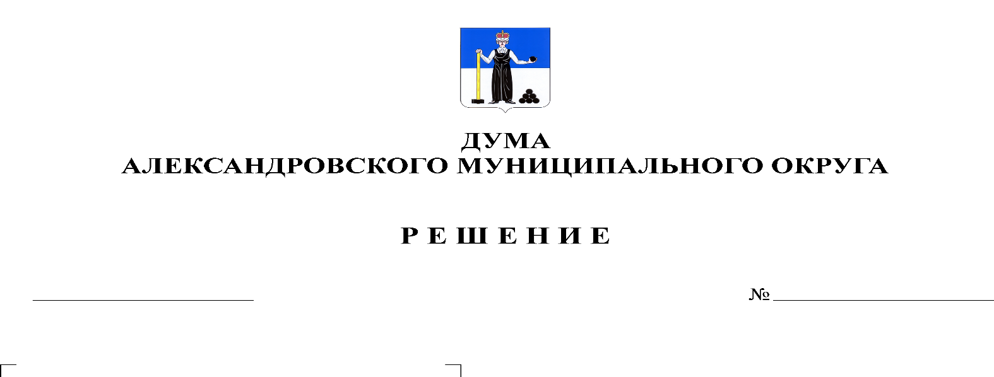
О внесении изменений в решение Думы Александровского муниципального округа от 26.03.2020 № 88 «Об утверждении Положения о бюджетном процессе в Александровском муниципальном округе»
348
24.11.2022

В соответствии со статьей 46 Федерального закона от 06.10.2003 № 131-ФЗ «Об общих принципах организации местного самоуправления в Российской Федерации», статьей 242.26 Бюджетного кодекса Российской Федерации, постановлением Правительства Российской Федерации от 24.11.2021 № 2024 «О правилах казначейского сопровождения», Дума Александровского муниципального округа
решает:
1. Внести в решение Думы Александровского муниципального округа от 26.03.2020 № 88 «Об утверждении Положения о бюджетном процессе в Александровском муниципальном округе», следующие изменения:
1.1. в части 2 статьи 40 Положения о бюджетном процессе в Александровском муниципальном округе:
1.1.1. пункт 1 изложить в следующей редакции:
«1) перераспределения расходов между основными мероприятиями, мероприятиями (направлениями расходов) муниципальной программы Александровского муниципального округа с целью обеспечения достижения плановых значений целевых показателей либо улучшения значений целевых показателей муниципальной программы Александровского муниципального округа.»;
1.1.2. пункт 6 после слов «изменения бюджетной классификации» дополнить словами «и наименование направления»;
1.1.3. в пункте 8 слова «, предусмотренных» заменить словами «между кодами бюджетной классификации, в пределах бюджетных ассигнований, предусмотренных соответствующему органу местного самоуправления Александровского муниципального округа»;
1.1.4. дополнить пунктом 10 следующего содержания:
«10) перераспределения бюджетных ассигнований с условно утвержденных расходов на мероприятия, финансируемые в рамках муниципальных программ, в целях обеспечения уровня софинансирования расходных обязательств Александровского муниципального округа при предоставлении дополнительных средств из федерального бюджета и краевого бюджета»
2. Опубликовать настоящее решение в газете «Боевой путь» и в сетевом издании официальный сайт Александровского муниципального округа Пермского края (www. aleksraion.ru).
3. Настоящее решение вступает в силу со дня его официального опубликования.

Председатель Думы
Александровского муниципального округа Л.Н. Белецкая

Глава муниципального округа-
глава администрации
Александровского муниципального округа О.Э. Лаврова

